Brasil
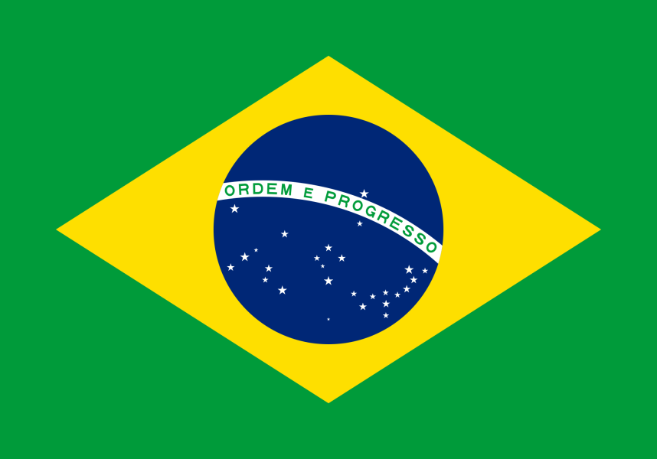

O País

A República Federativa do Brasil é um país localizado na América do Sul, fazendo fronteira com todos os outros países da região, exceto Chile e Equador. Sua capital é Brasília, sendo São Paulo sua cidade mais populosa. Sua extensão territorial é de 8.515.767,049 km² e sua população de 207.660.929 de habitantes é de maioria cristã. O idioma oficial é o português e sua atual forma de governo é uma República Federativa Presidencialista. O país apresenta um PIB de quase 3,5 trilhões de dólares, o qual a renda per capita chega a ser aproximadamente 15,7 mil dólares. A moeda oficial é o real e seu IDH é de 0,754, considerado elevado. É membro da Organização das Nações Unidas (ONU), da Organização Mundial do Comércio (OMC), da Comunidade dos Países de Língua Portuguesa (CPLP), da União Latina (UL), do Mercosul, da Organização dos Estados Americanos (OEA), da Associação Latino-Americana de Integração (Aladi), da Organização do Tratado de Cooperação Amazônica (OTCA), da União de Nações Sul-Americanas (Unasul), da Organização Mundial da Saúde Animal (OIE).

Relações com os Conselhos

O Brasil não é membro do Conselho de Segurança das Nações Unidas atualmente, porém, juntamente ao Japão, é o país que se integrou mais vezes durante os anos como membro não permanente. Foram no total, dez participações, sendo que a última foi em 2010. Isso mostra um histórico significativo no Conselho e, consequentemente, uma carga de contribuições importantes e de grande reconhecimento do país em decisões passadas no CSNU.

O País e os Direitos Humanos

A República Federativa do Brasil é uma democracia, porém é um país com muita desigualdade e faz com que certas camadas da sociedade sejam mais vulneráveis em relação ao desrespeito dos direitos humanos, apesar das garantias constitucionais previstas.

Atualmente o país é palco de intensas violações dos direitos humanos, através de relatos divulgados pela ONU de execuções extrajudiciais, torturas de detentos, abusos de jovens e adolescentes, dentre outras violações. Além disso, os responsáveis pelas torturas e abusos que ocorreram durante o regime militar de 1964 continuam impunes no país, recebendo proteção na justiça em virtude da lei de anistia, aprovada em 1979. Isso mostra o quanto o Brasil ainda tem que mudar para que seja, na prática, uma democracia justa e para todos, que garante os direitos humanos dos cidadãos sem discriminação por gênero, classe ou raça.

De acordo com o chefe das operações de manutenção de paz da ONU, foi pedido que o Brasil envie tropas para ajudar na missão de paz na República Centro-Africana. O país é um dos que mais se mostrou eficaz nas ajudas enviadas a países que passam por conflitos internos, como foi no caso de tropas brasileiras no Haiti, recentemente.

